Понятие о цифровой обработке сигналов
Сигнал – это изменение некоторой физ. величины.
В зависимости от области определения говорят о формах представления сигналов:
- Временной
- Частотной
- Пространственной
Если область определения непрерывна, то говорят о непрерывном, или аналоговом сигнале. В противном случае – дискретный.
Область значений может быть непрерывна или дискретна.
Процесс дискретизации сигнала по уровню называется квантованием.
Сигнал, у которого область определения и область значений дискретны, называется цифровым.
ЦОС – наука, изучающая методы и алгоритмы обработки цифровых сигналов.
Цифровой сигнал можно представить в виде массива чисел – обычно одномерного или двумерного. Элементы массива обычно называются отсчётами.
Группы задач, решаемых ЦОС:
- Анализ сигналов
- Синтез сигналов
Цели обработки сигналов:
- Более экономичное представление сигнала
- Удаление из сигнала нежелательных шумов
- Улучшения качества звучания речи
- Изменение свойств изображения
В результате синтеза получается реконструированный сигнал. Возможно полное восстановление сигнала.
Анализ и синтез может проводиться линейным преобразованием (фильтр). Цифровой фильтр может рассматриваться как последовательность чисел – коэффициент фильтра. Нахождение этих коэффициентов, исследование их чувствительности – большая часть теории ЦОС.
Аналоговые сигналы чаще всего описываются непрерывной функцией:
x(t), t – время.
Дискретные по времени сигналы описываются функцией:
x(nT), где T – период между отсчётами, n – номер отсчёта (может быть отрицательным).
Непрерывный по времени, дискретный по уровню: ___|---|___.
Цифровой сигнал построение полной сетки на графике.
Основные виды дискретных сигналов
Единичный импульс (аналог дельта-функции Дирака)
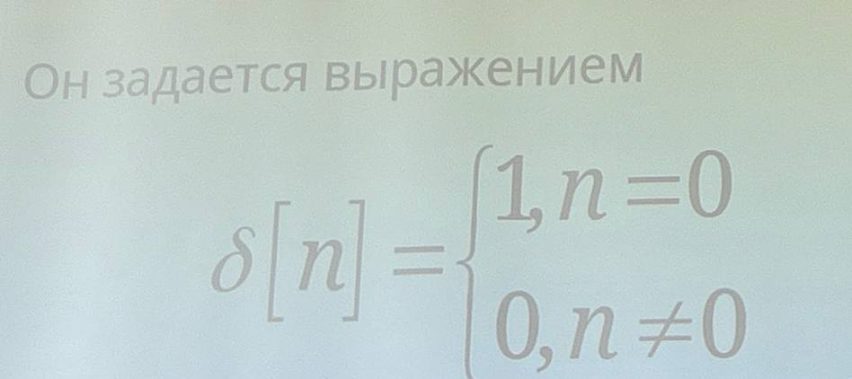
Единичный импульс (ступенчатый сигнал)
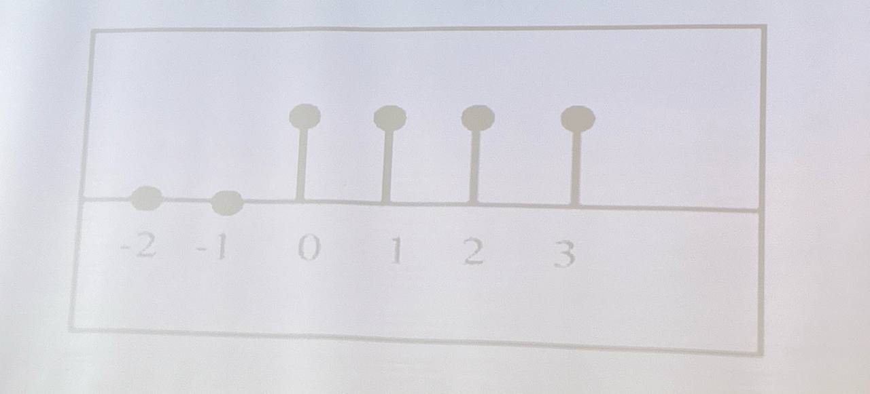

Сдвиг
Сдвиг последовательности x[n] на k отсчётов записывается в виде:
y[n] = x[n - k]
Периодическая последовательность
Это последовательность, удовл. условию:
x[n] = x[n + mN]
N – период последовательности
Линейные системы в ЦОС
Под системой в ЦОС понимается любое устройство, порождающее отклик в ответ на воздействие.
Линейные системы обладают двумя свойствами:
- Однородность – при умножении на некоторую величину, выходной сигнал должен быть тоже увеличен во столько же раз
Если y[n] = T(x[n]),
То ky[n] = T(kx[n])
- Аддитивность
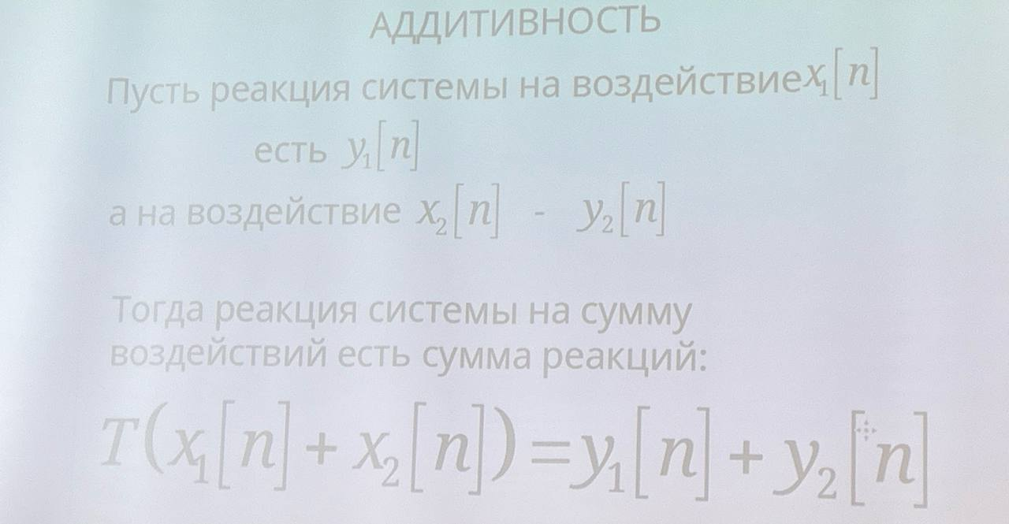
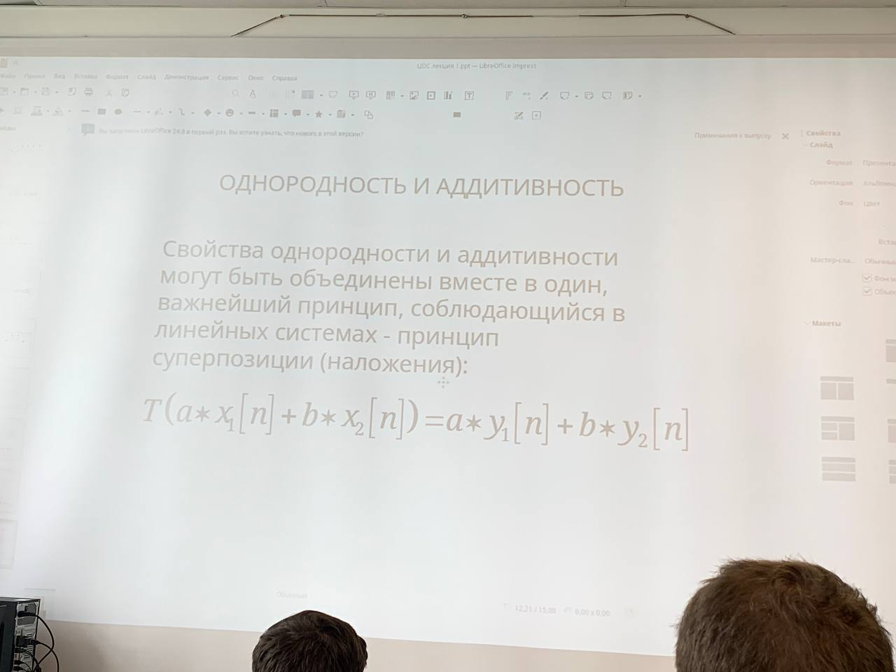
Для упрощения исследования нелинейные системы сводят к линейным.

